附件1
郑州市教育科研负责人素养能力提升研修班报名回执表

单位： 联系人： 联系电话：
姓名 | 性别 | 民族 | 学科 | 工作单位 | 职务（职称） | 手机号码 | 到达车次 | 返程车次

附件2

研修班微信群二维码

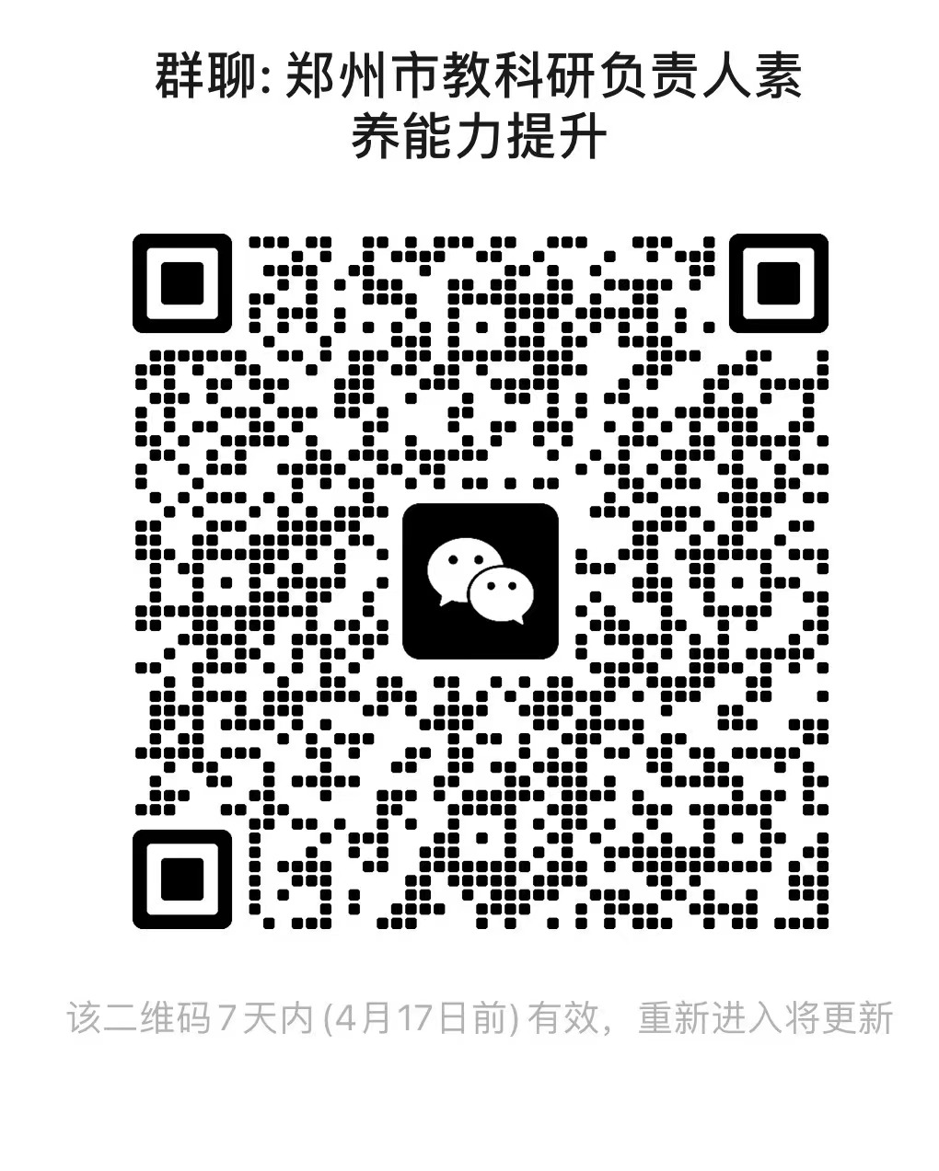

附件3
报 到 须 知
一、报到时间：2025年4月20日下午14:00-18:00
二、报到地点：信阳师范大学南湖酒店（校内）
三、联系人：
刘 波 电话：13193887000
王 艳 电话：13937607258
曹鹏鹏 电话：17629993671
四、交通路线
去程：信阳师范大学北门到信阳高铁站（信阳东站）出租车大约20分钟路程，乘坐10路公交大约需要1个小时的路程。
信阳师范大学安排车辆在高铁站接送，时间为16:00、17:00各发一趟车。
返程：建议购买14：00后出发车次，信阳师范大学根据具体车次集中安排送站。
报名学员订好高铁票后要及时将列车和报名信息提交指定邮箱，便于学校安排车辆接送。
五、纪律要求
1.中央八项规定精神及相关纪律要求：培训期间，遵循统一餐饮安排，严禁铺张浪费、杜绝借培训之名观光旅游、走亲访友，确保培训风清气正。
2.安全纪律：注意人身、财物安全、饮食卫生和个人安全，课余时间，不单独外出，研修期间不饮酒，按时作息，保持良好精神状态。
3.考勤纪律：参训学员应认真遵守研修考勤制度，按时保质保量完成各项研修任务。学员因故不能参加研修，或中途中断研修，须事先以书面形式向研修组织方请假。
4.听课纪律：遵守课堂纪律，做到不迟到，不早退，不无故旷课；不交头接耳、不大声喧哗、不随意进出课室；关闭手机或调成振动状态，确有急事要到教室外接听；禁止抽烟；不看无关书报。

郑州市教育科学规划与评估中心办公室 2025年4月10日印发

